Les centres de tables
Vous trouverez différents modèles de centre de table du temps des fêtes. Quelle bonne idée pour compléter la table de Noël avec un centre de table qui peut servir de dessert après le repas ! Vous pouvez même le transformer en fondue au chocolat !

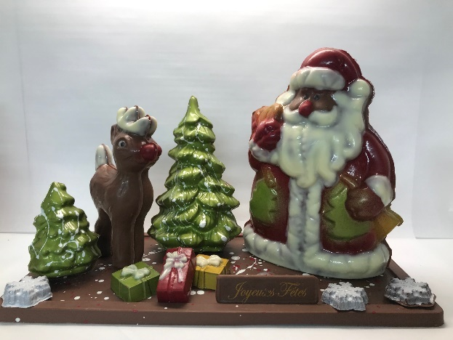
#M11

Gros Père Noël avec renne -54,99$
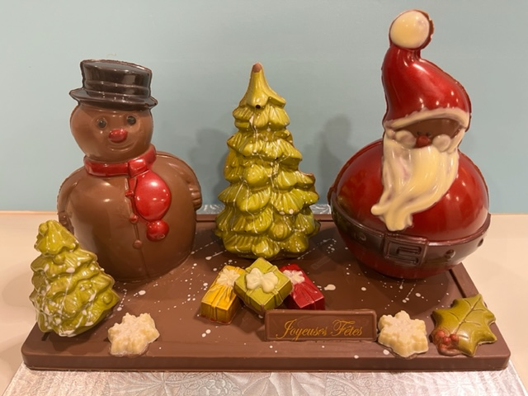
#M2

Père Noël bonhomme de neige – 54,99$

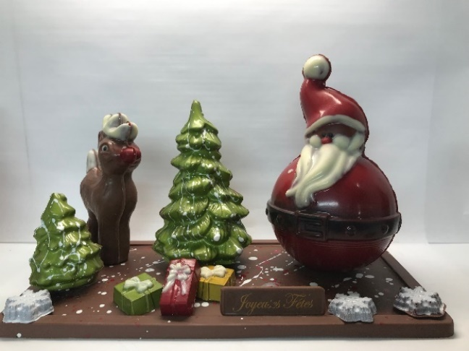
#M3

Père Noël boule avec renne – 54,99$

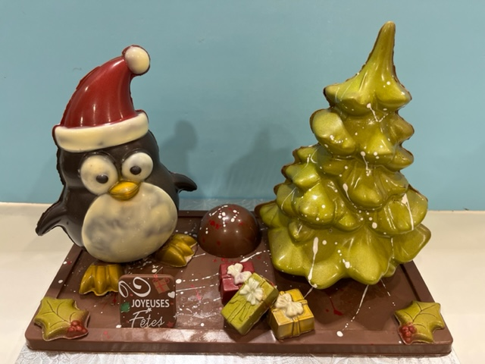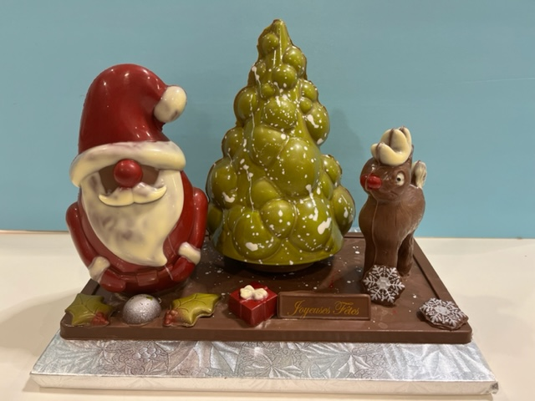
#M4

#M5

Pingouin avec gros sapin - 54,99$ Père Noël sans yeux avec renne – 54,99$

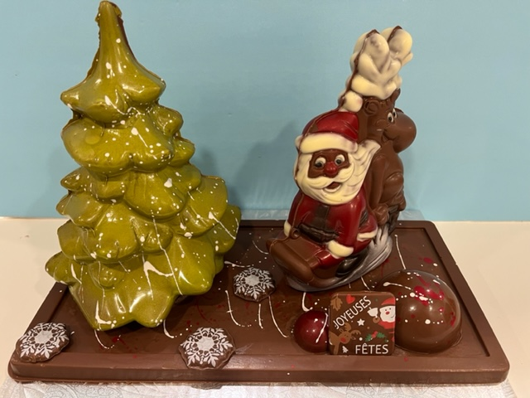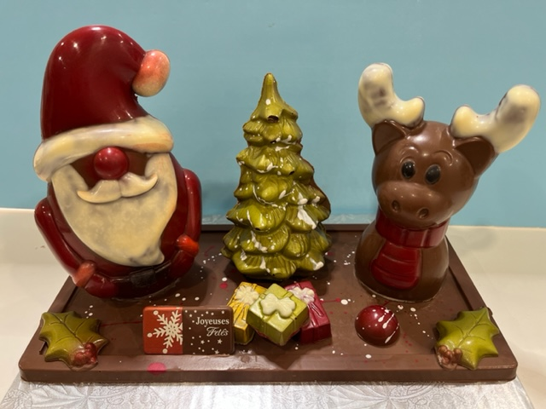
#M7

#M6

Père Noël en luge – 49,99$ Père Noel sans yeux avec renne – 49,99$

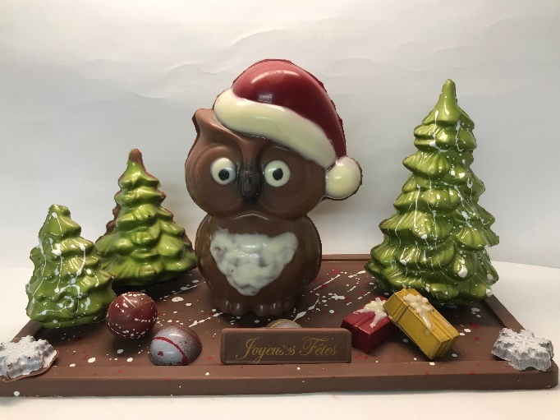
#M8

Hiboux avec sapins - 49,99$
Petit montage père noël
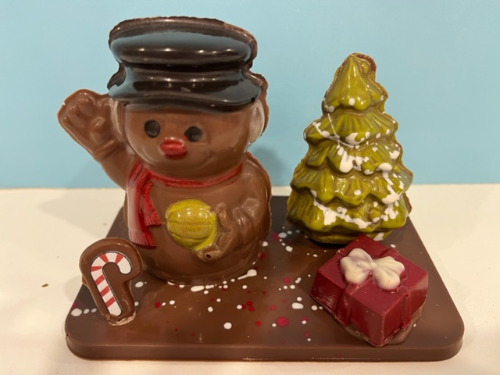
#PM1

Bonhomme de neige sapin – 14,99$

Moyen montage – 19,99$
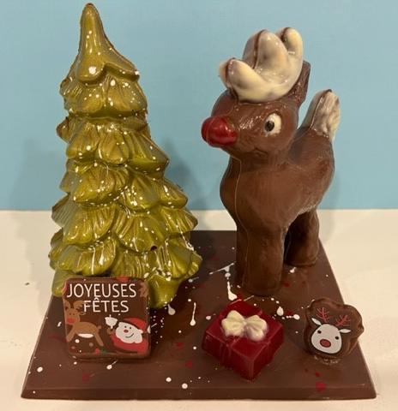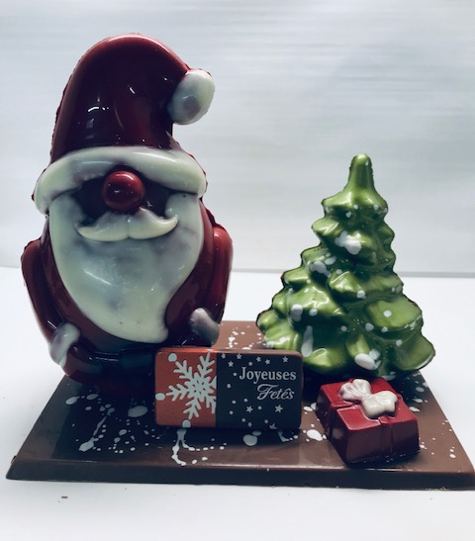
#MM11

#MM2

Renne sapin Petit père noël sapin

Les Coup de cœur
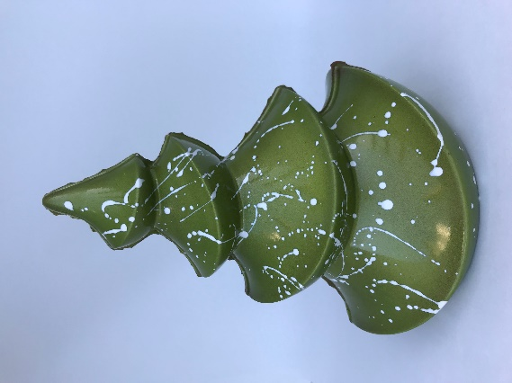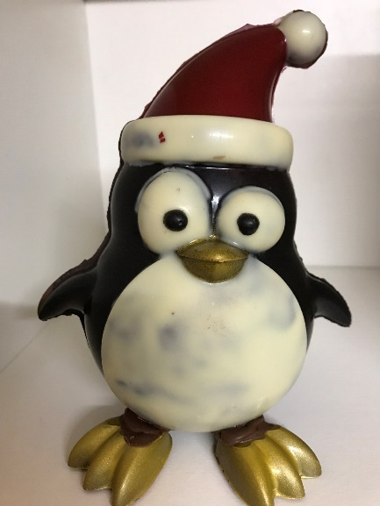
N2

N1

Sapin de noël 225g – 16,99$ Pingouin coquin 150g – 16,99$
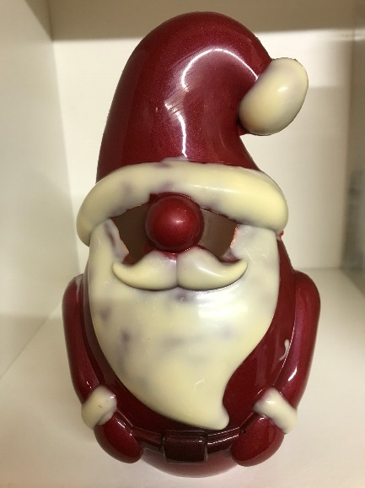
N3

Père noël sans yeux – 2 formats : 90g ou 130g-14$ ou 10$
Les bonhommes
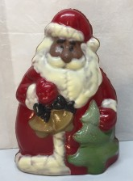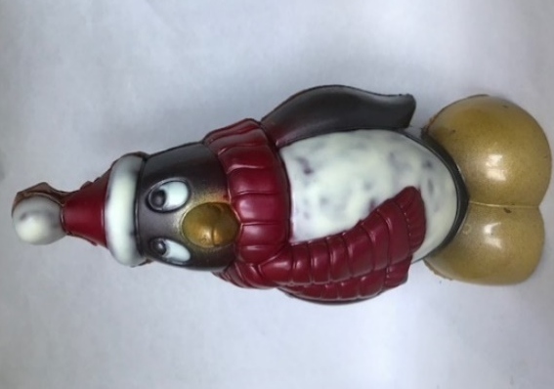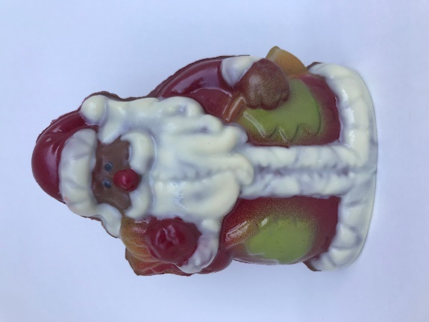
N6

N5

N4

Gros père noël 450g - 34,99$ Gros pingouin 200g – 19,99$ Père noël sapins 150g – 16,99$
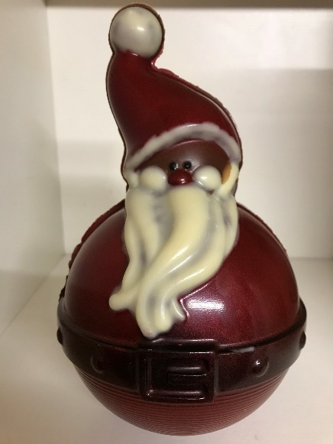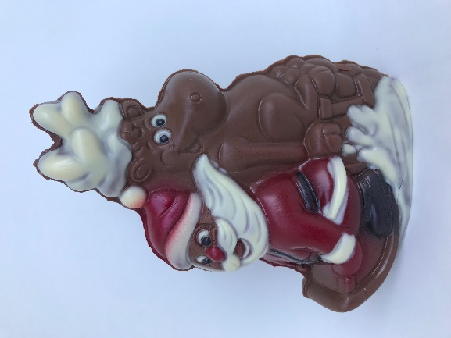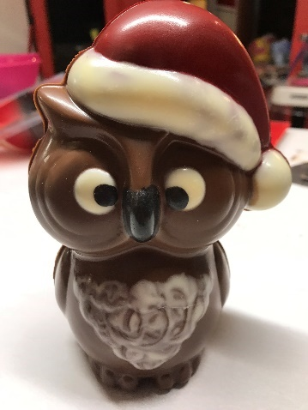
N9

N8

N7

Père noël boule 150g – 15,99$ Père noël luge 130g – 13,99$ Hiboux de Noel 130g – 13,99$
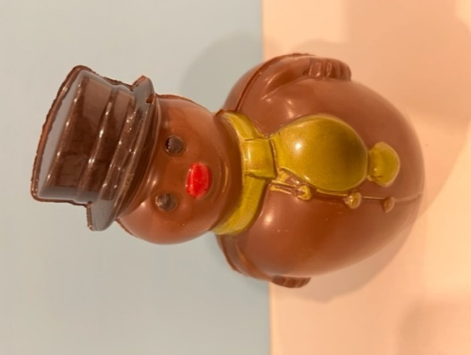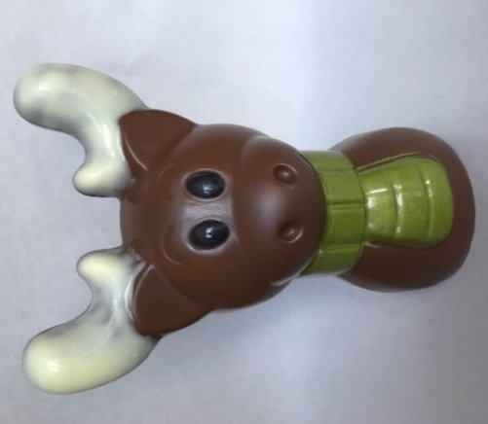
N11

N10

Bonhomme de neige 130g – 13,99$ Renne foulard 120g – 13,49$

Les petits formats

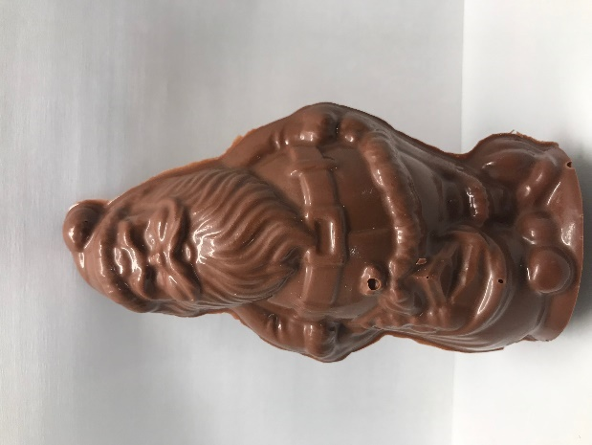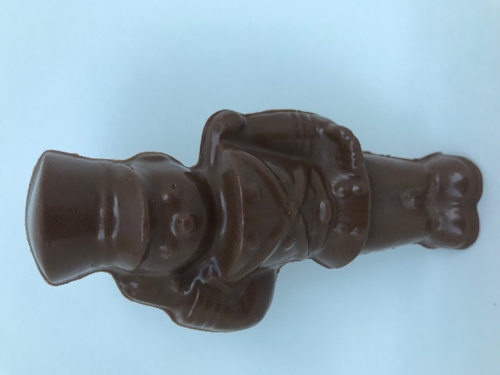
N13

N12

Petit père noël 75g - 5,49$ Casse-noisette 60g - 4,99$
N14

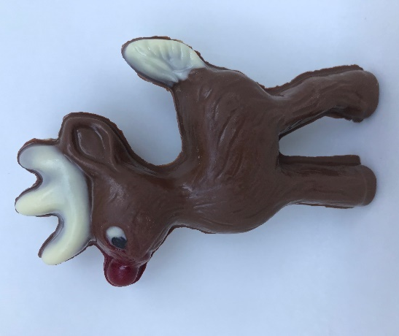
Le petit renne 60g – 5,99$

Les suçons
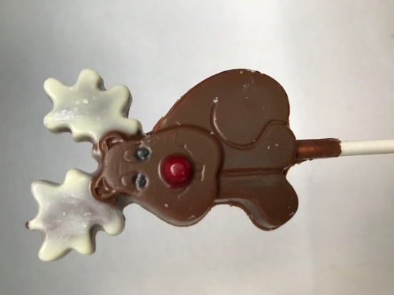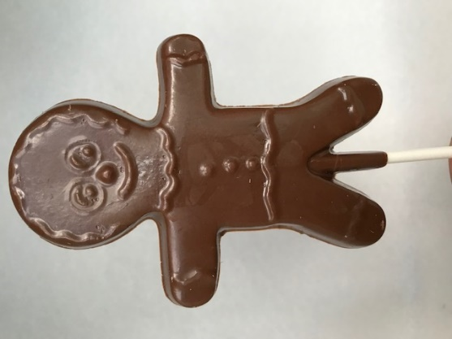
N16

N15

N14

Le renne 1 17g – 1,99$ Le pain d’épice 30g – 2,49$ Le père noël 1 33g – 2,99$
N17

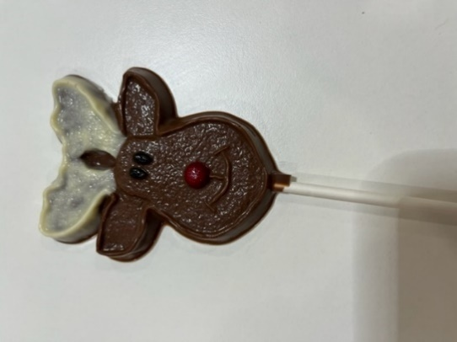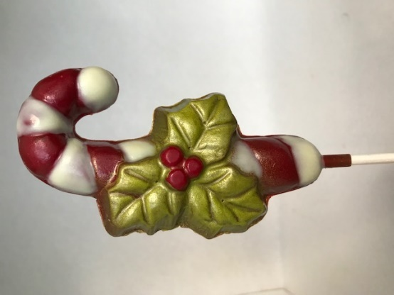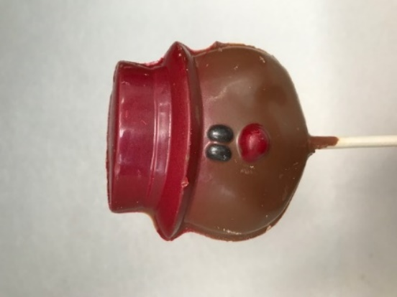
N19

N18

Tête renne 45g - 3,49$ La grande canne 35g – 2,99$ Tête bonhomme 37g – 2,99$

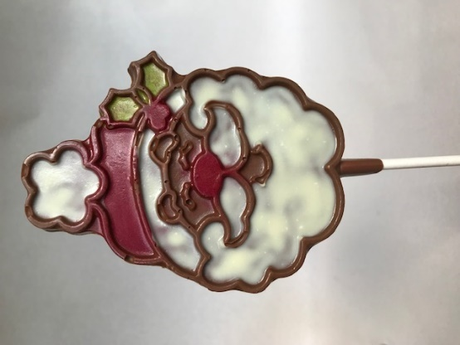
N21

Père noël mosaïque 60g - 3,99$
Boules de Noel
Gros format ( environ 175g) – 13,99$
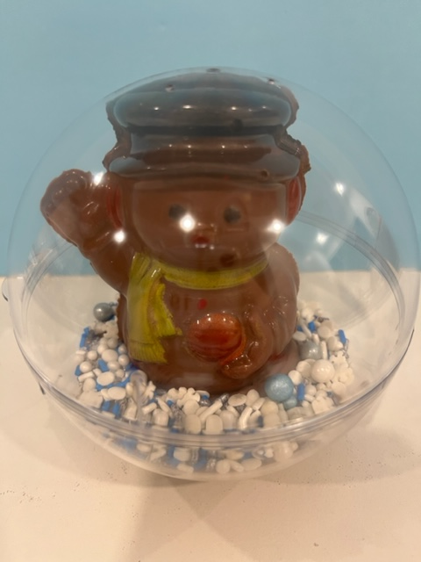 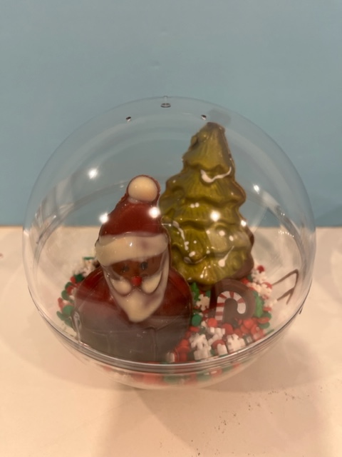 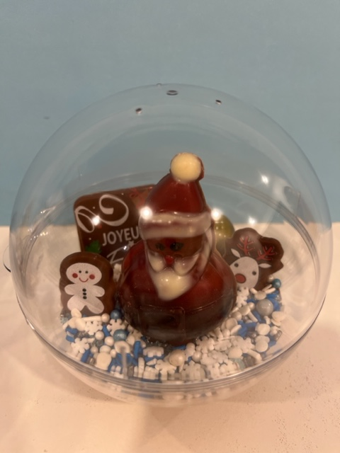Boule Bonhomme neige Boule Père Noel sapin Boule père noël amis
GB3 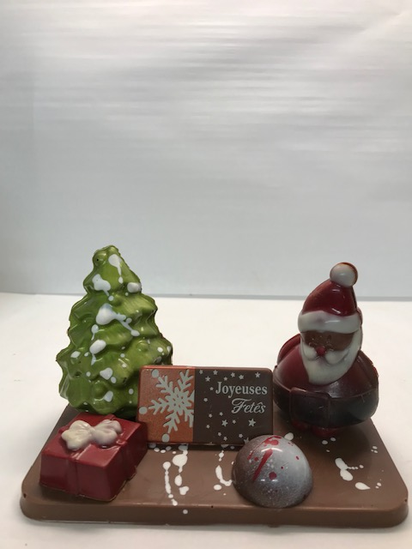 0

GB2 0

GB1 0

Boules de Noel pour sapin – 5,99$
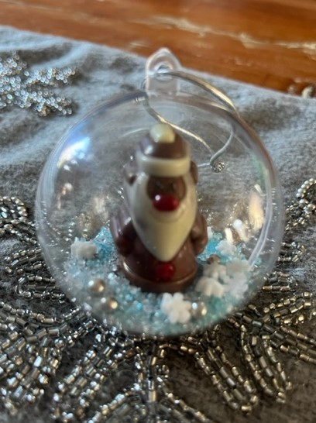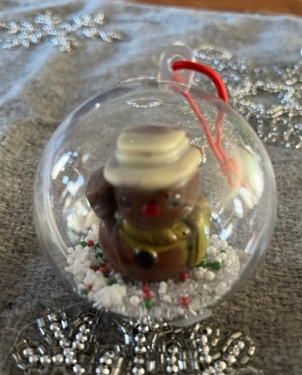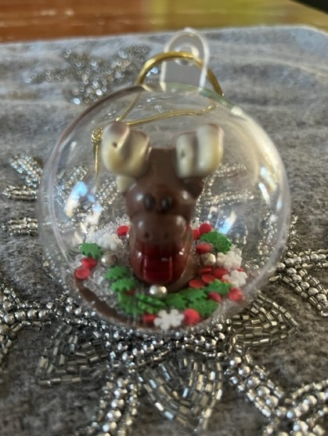
PB3 0

PB2 0

PB1 0

Père Noel Bonhomme de neige Renne
Chocolat chaud
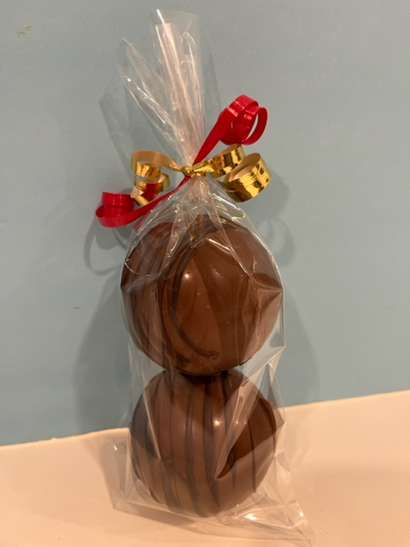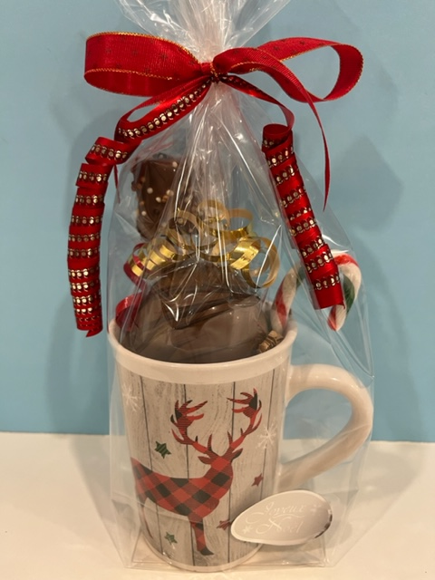
Paquet de 2 boules chocolat chaud – 7,99$ Ensemble tasse chocolat chaud – 14,49$
Chocolat chaud avec ou sans guimauve tasse
1 boule de chocolat chaud
Guimauve enrobée de chocolat
Canne de bonbon

Produits divers
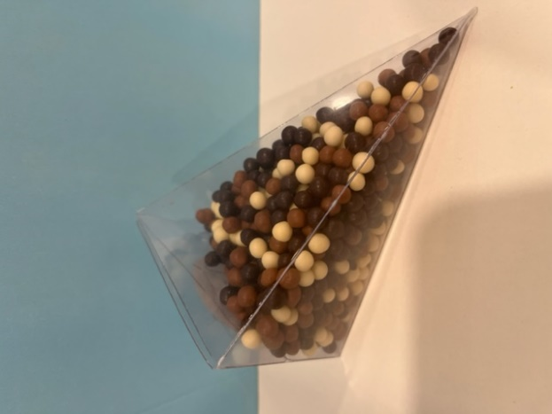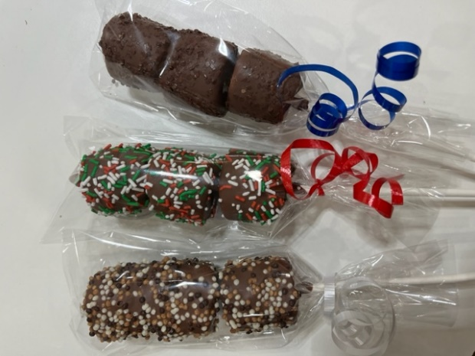
Cône crispearl 75g - 4,99$ Bretzel enrobés de chocolat 3,99$ Guimauve enrobé de chocolat 3,99$

Les snobinettes (verres à porto en chocolat) – 7,49$
Agrémentez votre fin de soirée avec un bon porto servi dans un verre à porto en chocolat noir.
Disponible en format de 9 (A9)
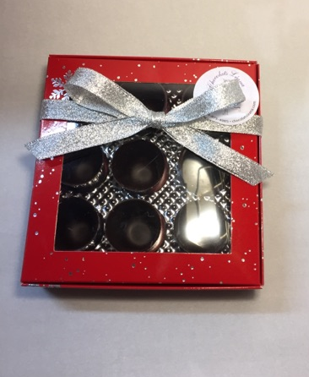

Les Mendiants
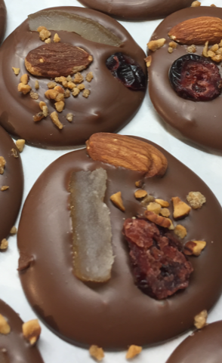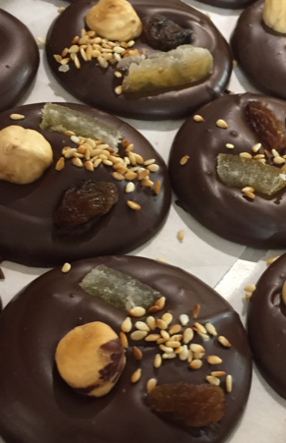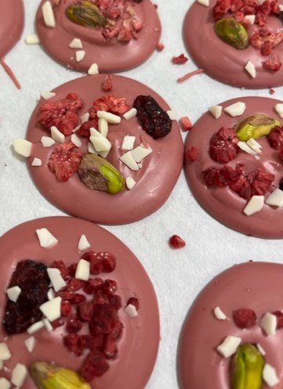
Chocolat au lait Chocolat noir Chocolat Ruby rose

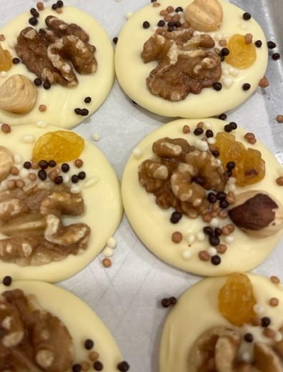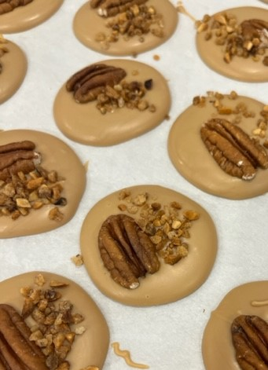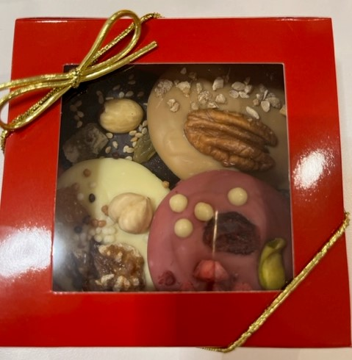
Chocolat blanc Chocolat caramel Boîte découverte 5 variétés

Sachet de 5 mendiants 1 saveur (lait, noir ou blanc) - 5,49$
Sachet de 5 mendiants 1 saveur (Ruby rose ou caramel) - 6,49$
Boîte découverte 5 variétés - 6,99$
Barres de chocolats
Barres 50g
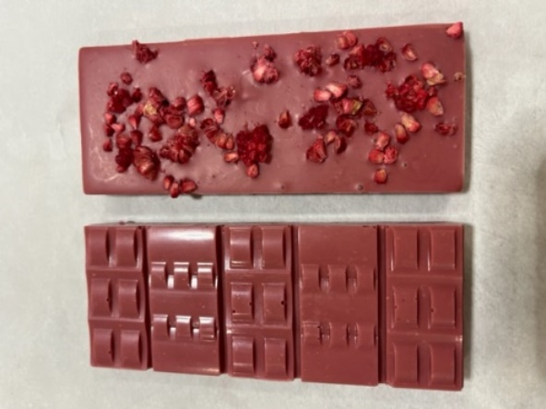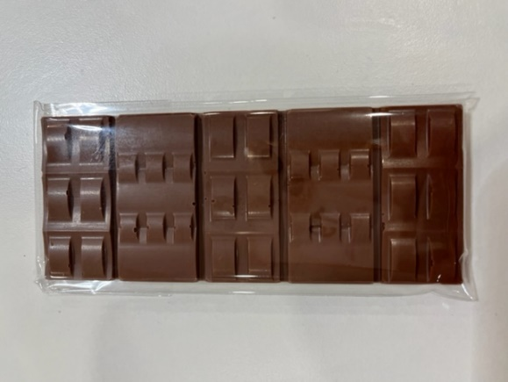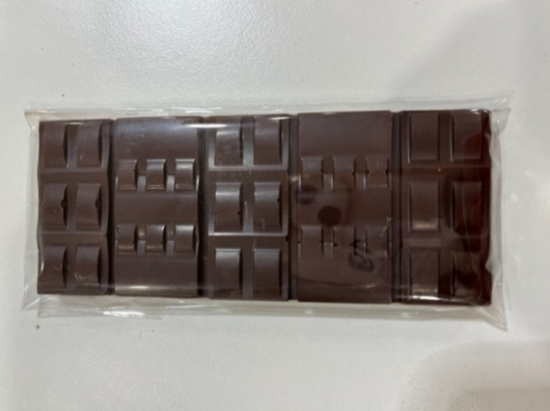
Ruby rose framboise – 5,50$ Chocolat lait 38% - 4$ Chocolat noir 64% - 4$

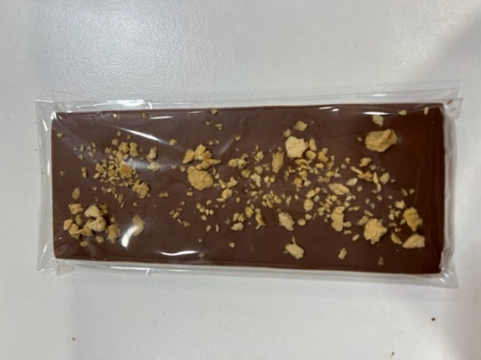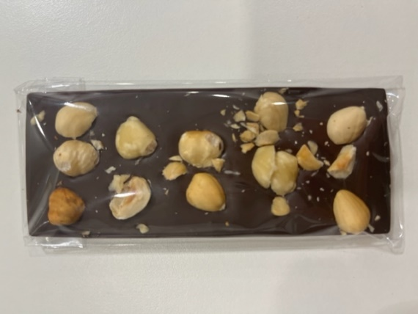
Chocolat lait flocons érable – 4,25$ Chocolat noir noisettes – 4,25$

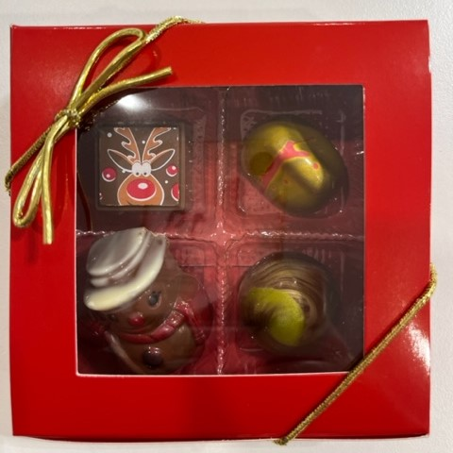
Les boîtes de chocolats – Le parfait cadeau corporatif!
Boîte de 4 chocolats – 7,49$
Boîte de 9 chocolats – 14,99$
Boîte de 12 chocolats – 20$
Boîte de 16 chocolats – 24,99$
Boîte de 24 chocolats – 36,99$
4 chocolats caramel fleur de sel - 5$
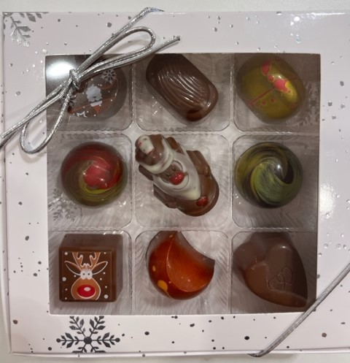
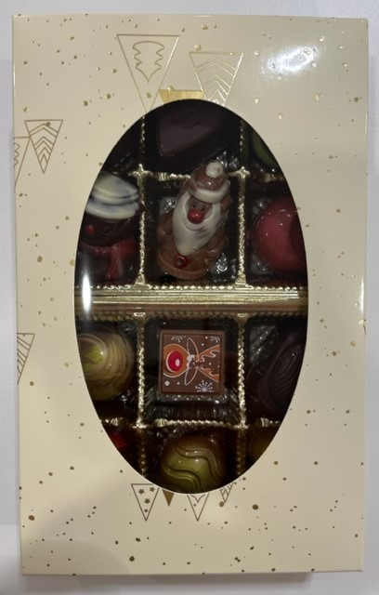
Emballages cadeaux (les motifs d’emballages peuvent varier)
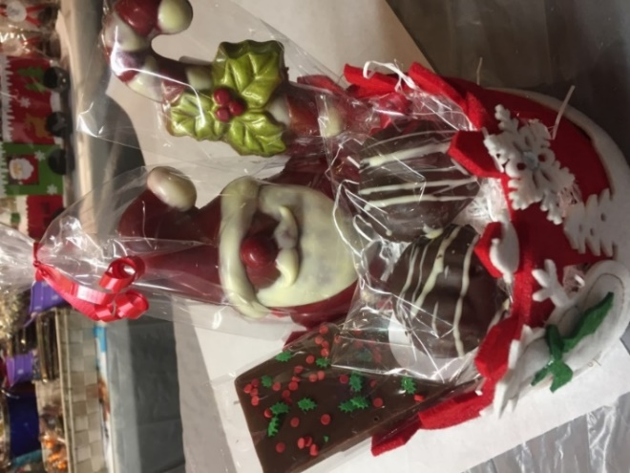
P1

Panier rond moyen - 24,99$
Contient : 1 père noël sans yeux 90g
sachet 2 caramel pacane
barre de chocolat 50g
1 suçon
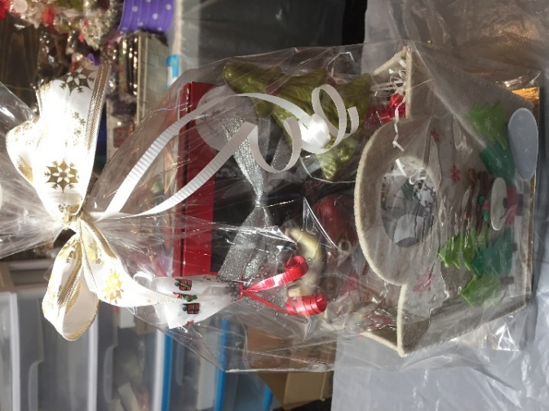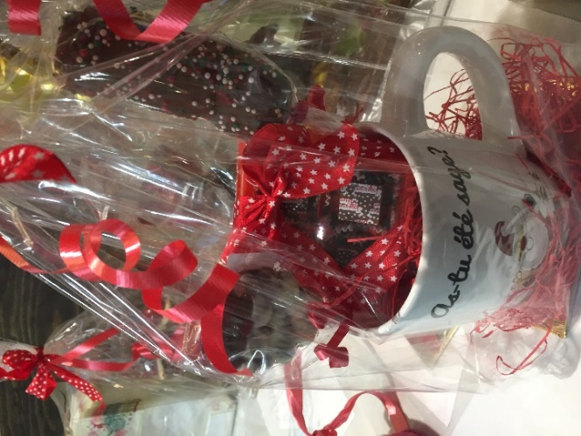
P4

P3

Le sac - 21,99$ La tasse – 16,99$
1 petit renne 60g boite 4 chocolats fleur de sel
Boite 4 chocolats 1 guimauve
Suçon 2 mendiants et un suçon

